第19期
罗山县供销社办公室编 2021年7月14日

信阳市供销合作社综合督导调研组
到罗山县供销社调研指导工作
7月14日，市供销社理事会副主任牛伟同志，带领市供销社综合督导调研组到我社对推进专项整治和党史学习教育工作，开展综合督导调研指导工作。
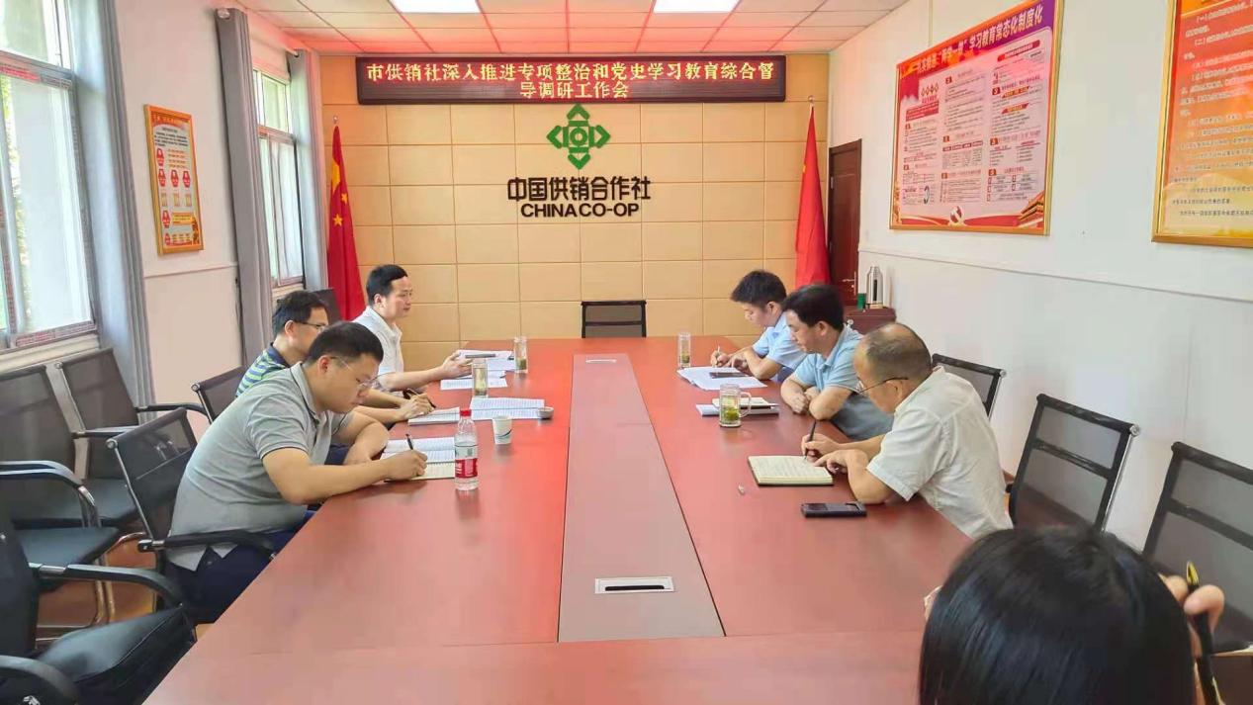
综合督导调研工作会上，县供销社理事会主任罗建青就我社推进改革和治理工作、综合改革主要指标上半年完成情况、为农服务中心建设及运营情况、党史学习教育开展情况，向市社综合督导调研组做了相关汇报。
牛伟主任指出，供销社是服务“三农”，促进农业农村发展的重要力量。要充分发挥供销社独特优势，促进农民致富，助力乡村振兴。
会后，牛伟主任带领市供销社综合督导调研组同志在县供销社理事会副主任杨军的陪同下，前往罗山县农业生产资料有限公司农资配送中心和潘新镇宋楼村供销合作社开展实地考察调研。

